

В ТПП РФ прошел форум «Интеллектуальная собственность- XXI век»

20.04.12
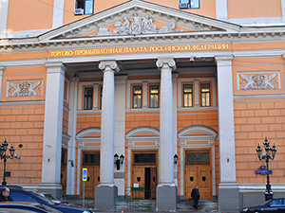

В Торгово-промышленной палате Российской Федерации при поддержке Всемирной организации интеллектуальной собственности прошел V Международный форум «Интеллектуальная собственность – XXI век», приуроченный к Международному дню интеллектуальной собственности, который пройдет 26 апреля с.г.
Организаторами Форума выступили: ТПП РФ, Министерство культуры РФ, Министерство образования и науки РФ, Федеральная служба по интеллектуальной собственности, Фонд поддержки и развития образования, творчества, культуры, Российское авторское общество, Всероссийская организация интеллектуальной собственности, Институт государства и права РАН, Ассоциация франчайзинга, ООО «Союзпатент», ТД «Библио-глобус» и компания «Консультант Плюс».
Участники мероприятия в рамках Пленарного и секционных заседаний обсудили следующие вопросы:
- интеллектуальная собственность в инновационной экономике: патенты и секреты производства (ноу-хау);
- коммерциализация исследований и разработок;
- перспективы развития малых инновационных предприятий научно-технической сферы в рамках формирования национальной инновационной системы. Потенциал малых инновационных предприятий научно-технической сферы как составная часть технологического бизнеса;
- экономика интеллектуальной собственности: оценка, учет, организация управления; актуальные проблемы защиты правообладателей в сфере авторского права и смежных прав;
- интеллектуальная собственность в цифровой среде: будущее правового регулирования и новые модели коммерциализации;
- интеллектуальная собственность в сфере образования и творчества; актуальные вопросы охраны и защиты товарных знаков и иных средств индивидуализации;
- интеллектуальная собственность в аспекте таможенного регулирования;
- защита интеллектуальных прав: борьба с контрафактной и пиратской продукцией;
- разрешение споров в сфере интеллектуальной собственности.

